Белорусский государственный технологический университет
Факультет информационных технологий
Кафедра программной инженерии

Лабораторная работа №4
По дисциплине «Проектирование информационных систем»
На тему «Объектно-ориентированное моделирование. UML – диаграммы поведения»

Выполнил:
Студент 4 курса 8 группы
Мамонько Денис Александрович
Преподаватель: Гончар Е. А.

Минск 2026
Оглавление
Введение 3
1 Описание функциональных требований 4
2 Описание программных средств 5
3 Описание практического задания 6
Заключение 9

Введение
Цель данной лабораторной работы заключается в углубленном изучении методологии объектно-ориентированного моделирования (ООМ) с использованием UML (Unified Modeling Language) для создания и анализа диаграмм поведения программных систем. Объектно-ориентированное моделирование представляет собой ключевой подход в программировании, направленный на описание и разработку сложных систем в виде взаимодействующих объектов, что позволяет создавать устойчивую, гибкую и масштабируемую архитектуру программных решений. Работа с UML-диаграммами поведения помогает лучше понять функциональные требования к системе и то, как различные компоненты взаимодействуют между собой.
Одной из задач лабораторной работы является ознакомление с основными принципами объектно-ориентированного проектирования программного обеспечения, такими как инкапсуляция, наследование и полиморфизм, которые лежат в основе объектно-ориентированного подхода. Эти принципы позволяют более эффективно управлять сложностью разработки программных систем, что способствует созданию структурированных и понятных проектов. В ходе работы изучаются методы проектирования системы в виде объектов и их взаимосвязей, что играет важную роль в современном программировании.
В ходе лабораторной работы внимание уделяется моделированию динамики поведения объектов и их взаимодействия. Рассматривается, как объекты системы обмениваются сообщениями, изменяют свое состояние и реагируют на события. Описание динамических взаимодействий позволяет лучше понять, как поведение объектов изменяется во времени, что способствует более точному отражению требований к системе и ее адаптации к будущим изменениям.
Еще одной целью работы является овладение навыками анализа и корректировки UML-моделей для обеспечения их соответствия реальным требованиям информационных систем. UML позволяет анализировать как статическую, так и динамическую структуру системы, выявляя возможные ошибки на этапе проектирования. В процессе работы формируется понимание того, как выявлять узкие места в системе, проверять корректность поведения объектов и их взаимодействий, а также предлагать возможные улучшения и оптимизации.
Кроме того, выполнение лабораторной работы направлено на развитие практических навыков использования UML как универсального инструмента для документирования и анализа информационных систем. Осваиваются программные средства и инструменты, позволяющие автоматизировать процесс создания UML-диаграмм и интегрировать UML в процесс разработки программного обеспечения. Это необходимо как для проектирования новых систем, так и для анализа и поддержки существующих решений, что делает UML важным инструментом в разработке программного обеспечения.

1 Описание функциональных требований
Функциональные требования к проекту «Информационная система медицинской регистратуры» можно разделить по ролям: регистратор, врач и пациент. Каждая роль имеет свои специфические задачи и доступ к различным функциям системы.
Функционально web-приложение должно:
- обеспечивать возможность авторизации и регистрации пользователей;
- поддерживать роли регистратора, врача и пациента;
- предоставлять регистратору возможность управления базой данных пациентов (заведение и редактирование медицинских карт);
- предоставлять регистратору возможность формирования и редактирования глобального расписания клиники;
- предоставлять регистратору возможность записи пациентов на прием (от лица клиники) и управления статусами талонов;
- предоставлять врачу возможность просмотра личного расписания на день/неделю;
- предоставлять врачу доступ к электронным медицинским картам (ЭМК) записанных к нему пациентов;
- предоставлять врачу возможность внесения результатов приема (жалобы, диагноз, назначения) в систему;
- предоставлять пациентам возможность просматривать каталог врачей и их расписание;
- предоставлять пациентам возможность самостоятельной онлайн-записи на прием и отмены записи;
- предоставлять пациентам возможность отслеживать историю своих посещений и назначений в личном кабинете.
Функциональные требования платформы регистратуры отражают ключевые аспекты работы системы, направленные на удовлетворение потребностей всех участников лечебного процесса. Разделение на роли позволяет гибко управлять работой клиники, предоставляя каждому пользователю необходимый набор инструментов для выполнения их задач. Врачи получают удобный доступ к картам и расписанию, пациенты могут дистанционно управлять своими записями, а регистратор обеспечивает координацию всей системы. Такой подход автоматизирует рутинные процессы, избавляет от очередей и бумажной волокиты, делая систему удобной и эффективной в использовании.

2 Описание программных средств
Draw.io (или diagrams.net) – это мощный и удобный инструмент для создания разнообразных диаграмм и схем, который завоевал популярность благодаря своей функциональности и бесплатной основе. Одной из главных особенностей платформы является простота в использовании, что делает её доступной как для новичков, так и для профессионалов. Благодаря интуитивно понятному интерфейсу, пользователи могут быстро создавать различные типы диаграмм, такие как блок-схемы, диаграммы UML, сетевые диаграммы, карты процессов, модели IDEF0 и организационные структуры.
Инструмент также предлагает обширную библиотеку готовых шаблонов и элементов для создания визуализаций. Пользователи могут выбирать из множества стандартных фигур и иконок, что значительно ускоряет процесс построения диаграмм.
Платформа поддерживает множество форматов для экспорта, включая PNG, JPG, SVG и PDF, что делает ее универсальной для различных задач, таких как представление проектов, печать или размещение в электронных документах. Более того, для будущего редактирования диаграммы можно сохранить в собственном формате XML, что позволяет пользователям возвращаться к проектам в любое время для их доработки. Draw.io также интегрируется с популярными облачными сервисами, такими как Google Drive, Dropbox и OneDrive, что упрощает процесс хранения, редактирования и обмена диаграммами, а также обеспечивает доступ к проектам с любого устройства и совместную работу в реальном времени.
Для командной работы draw.io предлагает инструменты для совместного редактирования диаграмм, позволяя нескольким пользователям одновременно вносить изменения в схемы и делиться комментариями. Дополнительным плюсом является возможность работы в оффлайн-режиме через настольное приложение, что позволяет создавать и редактировать схемы даже без доступа к интернету.
Платформа также предлагает интеграцию с различными корпоративными системами и популярными платформами для управления проектами, такими как Atlassian Confluence и Jira. Это позволяет использовать draw.io для визуализации данных и процессов в рамках более широких решений для управления проектами. Для пользователей, которые уже работают с другими инструментами для диаграмм, draw.io предлагает импорт и экспорт данных, что делает его совместимым с такими сервисами, как Lucidchart и Microsoft Visio, позволяя легко переходить между различными инструментами.
Таким образом, draw.io сочетает в себе простоту использования, гибкость работы с различными форматами и возможность интеграции с облачными сервисами, что делает его одним из самых популярных инструментов для создания диаграмм и визуализации данных.

3 Описание практического задания
В рамках данного практического задания необходимо разработать проектируемую подсистему для информационной системы медицинской регистратуры. Подсистема предназначена для управления расписанием, медицинскими картами и взаимодействия пользователей с этими компонентами. В платформе выделяются несколько типов пользователей (роли), каждый из которых имеет определённые права и обязанности. Для реализации системы важно учесть права доступа, иерархию пользователей и их взаимодействие с ключевыми функциями системы.
Основной целью является создание удобного интерфейса для регистраторов, врачей и пациентов, где каждый пользователь сможет выполнять свои задачи в соответствии с ролью. Взаимодействие между пользователями и системой должно быть логичным и безопасным, с учётом соблюдения врачебной тайны и функциональных обязанностей каждого пользователя.
В проектируемой системе медицинской регистратуры выделяются три ключевые роли, а также базовая роль гостя. Роли имеют четко разграниченные функции:
- Регистратор – это пользователь с административными правами, который управляет процессами клиники. Его основная роль заключается в контроле расписания и ведении картотеки. Регистратор заводит новые электронные медицинские карты (ЭМК), редактирует личные данные пациентов, формирует графики работы врачей, а также записывает пациентов на прием по телефону или при личном визите.
- Врач – это медицинский специалист, осуществляющий лечебный процесс. Врач имеет доступ к своему расписанию и просмотру электронных медицинских карт записанных к нему пациентов. Основная задача врача в системе – внесение результатов приема: фиксация жалоб, постановка диагноза и добавление назначений в ЭМК пациента по завершении осмотра.
- Пациент – это пользователь, получающий медицинские услуги. Его основная задача – управление своими визитами в клинику. Пациент может просматривать каталог врачей, искать свободные слоты времени, самостоятельно оформлять и отменять запись на прием, а также просматривать свою историю посещений и поставленные диагнозы в личном кабинете.
- Гость – это неавторизованный пользователь, который может использовать систему для базовых функций: просмотра контактной информации клиники, регистрации в системе (создания профиля пациента) и авторизации.
Иерархия актеров выстроена таким образом, что Пациент, Врач и Регистратор наследуют базовые свойства роли Гостя (например, возможность авторизации в системе).
Диаграмма прецедентов представлена на рисунке 3.1.
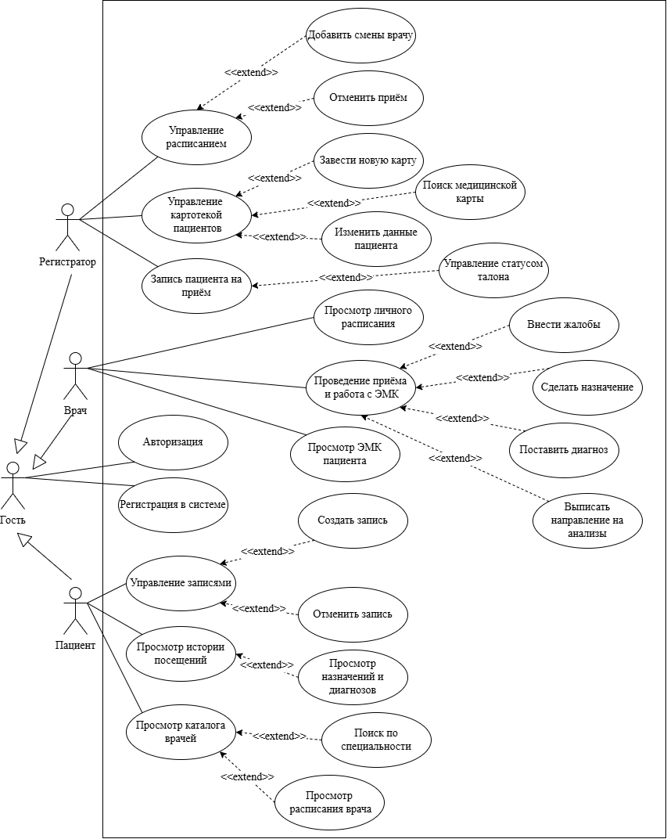
Рисунок 3.1 – Диаграмма прецедентов
В ходе лабораторной работы было уделено внимание знакомству с различными видами UML-диаграмм, такими как диаграммы классов, последовательности, активности, прецедентов и другие. Работа с CASE-средствами позволила увидеть, как современные инструменты могут автоматизировать и структурировать процесс проектирования. CASE-средства ускоряют создание диаграмм, помогают избежать ошибок на этапе моделирования и упрощают документирование сложных систем.
UML стал стандартом в сфере проектирования программного обеспечения благодаря своей гибкости и четкой структурированности. При использовании UML аналитики могут представить архитектуру системы визуально, упростив коммуникацию между командой разработки и руководством клиники. Использование UML помогает в разработке понятных и легко поддерживаемых моделей, что снижает вероятность недоразумений на стадии реализации и тестирования базы данных пациентов.
Разработка диаграммы прецедентов (use case diagram) была важной частью работы, так как она помогла сконцентрироваться на пользовательских сценариях и лучше понять, как каждый участник (врач, пациент, регистратор) будет взаимодействовать с системой. Создание диаграммы прецедентов позволяет определить основные функции системы и выделить ключевые роли пользователей. Этот процесс помогает формировать функциональные требования, ориентируясь на реальные потребности медицинского учреждения, что критично для успеха проекта.
Построение UML-диаграмм способствовало выявлению функциональных требований и их взаимосвязи с архитектурными решениями. Подход к анализу функциональных требований на основе UML помогает разработчику лучше понять структуру медицинской системы, выявить потенциальные проблемы (например, конфликты прав доступа к ЭМК) и заранее найти способы их решения.

Заключение
В ходе выполнения лабораторной работы были успешно освоены принципы объектно-ориентированного моделирования и получены практические навыки визуализации функциональных требований с использованием языка UML.
На основе требований, сформированных на предыдущих этапах проектирования, была разработана диаграмма прецедентов (Use Case diagram) для информационной системы медицинской регистратуры. В процессе моделирования была четко определена ролевая модель системы, включающая базового актера «Гость» и наследующих его свойства авторизованных пользователей: «Пациента», «Врача» и «Регистратора». Построение иерархии актеров позволило логично распределить базовые и специализированные права доступа.
Для каждого участника лечебного процесса были выделены ключевые прецеденты (варианты использования), описывающие их взаимодействие с системой. Использование отношений типа расширение позволило глубоко детализировать базовые функции: например, процесс работы с электронной медицинской картой был разбит на внесение жалоб, постановку диагноза и назначение лечения, а управление расписанием – на добавление смен и отмену приемов.
Разработанная UML-модель наглядно демонстрирует динамику поведения системы и границы ее функциональности с точки зрения конечных пользователей. Построенная диаграмма прецедентов является важнейшим артефактом объектно-ориентированного проектирования, так как она переводит текстовые требования в строгую визуальную форму, исключая двусмысленность. Данная модель послужит надежным фундаментом для дальнейшей разработки архитектуры базы данных и проектирования пользовательских интерфейсов медицинской платформы. Поставленная цель лабораторной работы достигнута в полном объеме.

